**Engenharia de Requisitos – Professor Osvaldo Kotaro Takai**

ADS-3 A

Faculdade IMPACTA

Alunos: Anderson Vieira RA 1800221, Mariane Plenckauskas RA 1800024, Andrei O. S. Costa RA 1800506, Adriano Araujo RA 1800724, Manoel Querino 1800512

Modelo conceitual

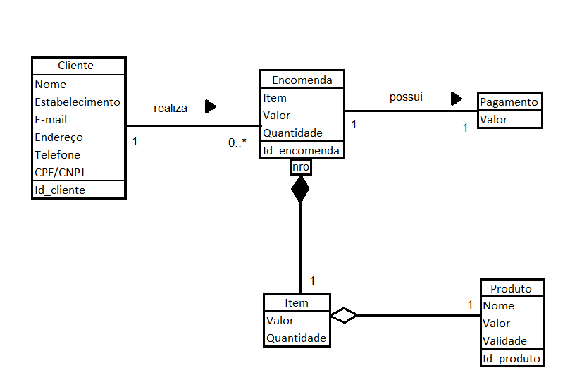

Análise do ciclo de vida

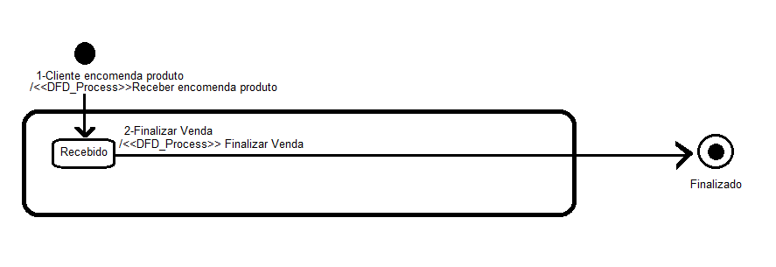

Check-List do Modelo Conceitual

